Hvad er den digitale energiomstilling?
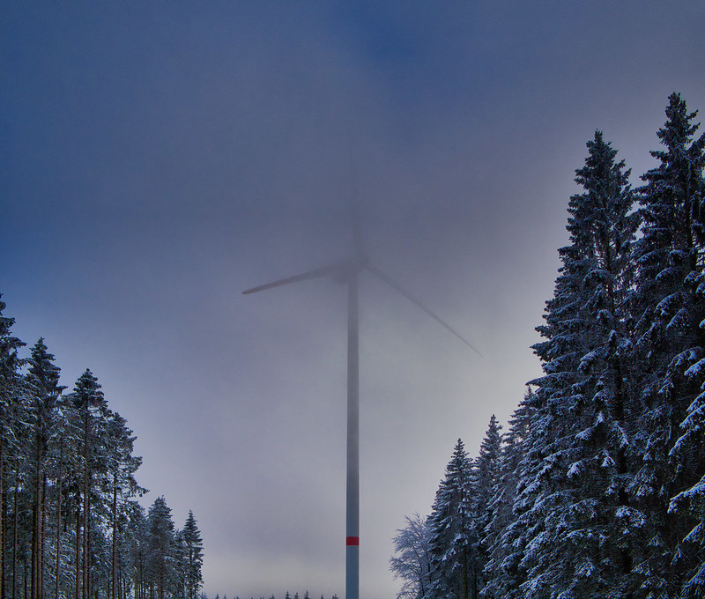

Sådan fungerer dette kursus 1
Læringsmål 2
Introduktion 2
Energitransitionen i Europa 3
Digitale teknologier 4
Potentialet i den digitale energiomstilling 5
Konklusion 5
Yderligere ressourcer 6
Tak til 7
Billedkreditering 7

Sådan fungerer dette kursus

Dette korte 30-minutters kursus forklarer, hvad den digitale energiomstilling er, og hvordan den finder sted.

Måske er du interesseret i at bruge mindre energi og forstå, hvilke praktiske skridt du kan tage for at forbedre dit energiforbrug og potentielt spare penge.

Eller er du nysgerrig efter at vide, hvordan nye teknologier ændrer den måde, vi producerer og forbruger energi på, og hvordan vi kan bruge energi mere effektivt? Måske er du også bekymret for klimaafgifter eller stigende energiomkostninger og hvordan du bedre kan styre dit energiforbrug i hjemmet.

Dette kursus giver dig en bedre forståelse af den digitale energiomstilling og hjælper dig med at komme i gang med din egen digitale energirejse! Det er en del af en serie på 12 kurser kaldet Vigtige elementer inden for digital energi, der er udviklet af Every1-projektet, som har til formål at gøre det muligt for alle at engagere sig i energiomstillingen. Du kan finde ud af mere om projektet på https://every1.energy.

Ved afslutningen af kurset foreslår vi nogle yderligere læringsmaterialer, som du kan udforske. Dette omfatter kurset Hvorfor digitalisere energi?, som undersøger, hvorfor den digitale energiomstilling er vigtig, samt nogle af fordelene og udfordringerne.

Dette er en oversættelse af den originale engelske version af kurset, som giver mulighed for at gennemføre en kort quiz og opnå et Every1-digitalt badge.

Dette projekt har modtaget finansiering fra Den Europæiske Unions Horizon-program for forskning og innovation (2021-2027) under tilskudsaftale nr. 101075596. Det fulde ansvar for indholdet af dette kursus ligger hos Every1-projektet og afspejler ikke nødvendigvis Den Europæiske Unions holdning.

Læringsmål

Efter at have gennemgået dette korte kursus bør du være i stand til at:

- Beskrive, hvad den digitale energiomstilling er.
- Give nogle eksempler på, hvordan energiproduktion og -forbrug digitaliseres.

Introduktion

Digitale teknologier findes overalt og påvirker den måde, vi lever, arbejder, rejser og leger på.
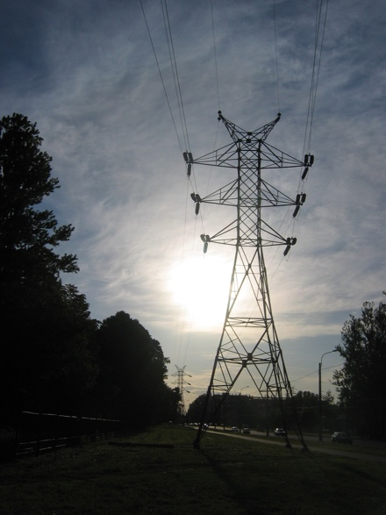
Digitale teknologier kan også forbedre den måde, vi lever på. For eksempel kan nye teknologier hjælpe os med bedre at forstå og reducere vores energiforbrug. Digitale teknologier kan også støtte reduktionen af CO2-udledningen og vores overgang fra fossile brændstoffer til mere bæredygtige og rene teknologier.

Energisektoren har været en af de første til at tage digitale teknologier i brug. I 1970'erne var elselskaberne digitale pionerer, der brugte nye teknologier til at lette forvaltningen og driften af elnettet.

Olie- og gasvirksomheder har længe brugt digitale teknologier til at forbedre beslutningstagningen i forbindelse med efterforsknings- og produktionsaktiver, herunder reservoirer og rørledninger. I dagens klimakrise – og overgangen fra brug af olie, kul og gas – er digitalisering af energisektoren afgørende for at øge effektiviteten af teknologier som sol- og vindenergi for producenter og forbrugere.

Digitaliseringen af energi spiller også en vigtig rolle i at sikre en sikker og effektiv drift af energimarkeder og -netværk. For eksempel ved at muliggøre fejlfinding og sikre stabilitet i elnettet.

Energitransitionen i Europa

Vi har brug for hurtig handling for at tackle klimaforandringerne og mindske vores afhængighed af fossile brændstoffer.
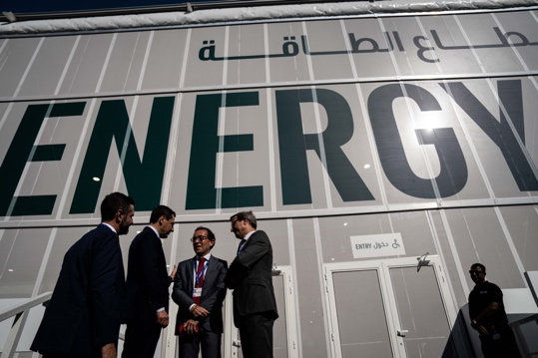
Et velkendt eksempel på internationale møder, der har til formål at koordinere indsatsen på verdensplan, er COP28 i november 2023 i De Forenede Arabiske Emirater. Deltagerne forhandlede om en indsats for at holde den globale opvarmning under 1,5 grader Celsius.

Inden for Europa er et vigtigt initiativ Europa-Kommissionens European Green Deal.

Den europæiske grønne pagt (2019) har til formål at reducere mængden af drivhusgasser, der produceres i Den Europæiske Union (EU), betydeligt. Målet er, at EU i 2050 skal have netto-nuludledninger. Dette indebærer en hurtig reduktion af vores afhængighed af og brug af fossile brændstoffer og erstatning af disse med grønne energikilder. Den grønne pagt anerkender også, at for at gøre dette kræver overgangen fra fossile brændstoffer oprettelsen af nye industrier og økonomier, der kan støtte lande og regioners afhængighed af fossile brændstoffer.

Centralt i den grønne pagt er, at "ingen mennesker og ingen steder lades i stikken". Alle har en rolle at spille i at reducere deres energiforbrug og engagere sig i energiomstillingen.

Politikker som EU's digitale strategi støtter gennemførelsen af den europæiske grønne aftale ved at fokusere på at sikre, at praksis og infrastruktur er egnet til formålet, og at borgerne har de digitale færdigheder, de har brug for.

I 2023 havde 92 % af befolkningen i Den Europæiske Union adgang til internettet. Med udbredt adgang til internetaktiverede enheder spiller digitale teknologier en central rolle i håndteringen af de udfordringer, vi står over for, og i succesen for initiativer som den europæiske grønne aftale.

Digitale teknologier

Hvad mener vi med digitale teknologier? Digitale teknologier, som du måske bruger i hverdagen, omfatter smartphones og andre internetaktiverede enheder, såsom din bærbare computer eller pc.

Digitale teknologier kan også omfatte ure, husholdningsapparater eller biler, der er forbundet til kommunikationsnetværk for at levere en række digitale tjenester og applikationer. Dette kaldes tingenes internet (IoT).

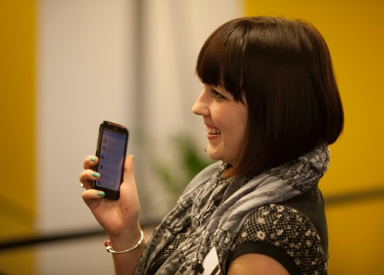
IoT henviser til enheder, der kan overføre data til hinanden uden menneskelig indgriben, og som kan levere tjenester såsom personlig sundhedspleje, intelligente elnet, overvågning, hjemmeautomation og intelligent transport.

Du bruger måske allerede digitale teknologier i dit eget hjem. For eksempel har du måske en smart eller digital måler, der overvåger dit elforbrug og sender opdateringer til din elleverandør. Du bruger måske også apps på din smartphone til at:

- Overvåg temperaturen i forskellige rum i dit hus og tænd eller sluk for varmen i forskellige områder af huset, hvis temperaturen ændrer sig.
- Styr lyset (smarte pærer) i dit hjem.
- Oplad din elbil på det tidspunkt, der passer dig bedst.

Disse typer smarte enheder kan give dig mulighed for bedre at forstå, overvåge og reducere dit energiforbrug. Data om, hvordan vi bruger og forbruger energi, kan også være til gavn for virksomheder og regeringer ved at give indsigt i realtid. Disse kan bruges til at informere politik eller optimere energiinfrastrukturen. Andre typer digitale teknologier, såsom kunstig intelligens, kan også bruges af virksomheder til bedre at forstå og støtte effektiv energiproduktion og -forbrug.

Potentialet i den digitale energiomstilling

Brug af digitale teknologier til bedre at forstå og styre dit eget energiforbrug og potentielt reducere omkostningerne er et aspekt af den digitale energiomstilling. Det største transformative potentiale for digitalisering er imidlertid, hvordan den kan optimere forbruget og produktionen af energi. Vores omstilling fra fossile brændstoffer til vedvarende energikilder ved hjælp af digitale teknologier omfatter følgende muligheder:
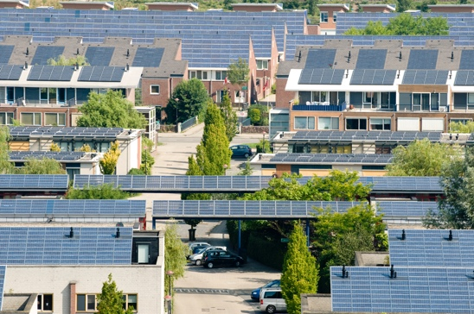
Efterspørgselsrespons: En milliard husholdninger på verdensplan og 11 milliarder smarte enheder kunne aktivt deltage i sammenkoblede elsystemer. Dette ville gøre det muligt for husholdninger og enheder at trække elektricitet fra elnettet på en fleksibel måde. For eksempel ved at vælge at bruge apparater i perioder uden spidsbelastning, hvor der samlet set forbruges mindre elektricitet, og det derfor er billigere. Dette kaldes efterspørgselsrespons (DR).

Intermitterende vedvarende energikilder: Digitalisering kan understøtte en bedre integration af intermitterende vedvarende energikilder (f.eks. energikilder som sol og vind, der ofte svinger i løbet af dagen) ved at gøre det muligt for elnettet, leverandører, producenter og forbrugere at tilpasse energiproduktion og -forbrug bedre. Det betyder, at vi kan udnytte de vedvarende energikilder, såsom sol og vind, bedst muligt, når de er tilgængelige.

Intelligente opladningsteknologier: Indførelse af intelligente opladningsteknologier til elbiler.
Dette kan bidrage til at flytte opladningen til perioder, hvor efterspørgslen efter elektricitet er lav, og udbuddet er stort.

Distribuerede energiressourcer: Digitalisering kan fremme udviklingen af distribuerede energiressourcer (DER), såsom solcellepaneler til husholdninger. For eksempel kan du muligvis sælge overskydende elektricitet til elnettet.

Konklusion

Digitalisering af energi kan hjælpe os med bedre at forstå og styre vores energiforbrug.
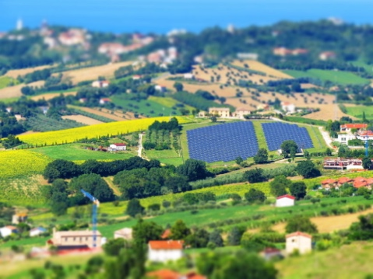
Digitale teknologier kan give indsigt i vores egen adfærd og sætte os i stand til at foretage meningsfulde ændringer. Digitale teknologier kan også være til gavn for virksomheder og myndigheder ved at give indsigt i realtid og understøtte effektiv energiproduktion og -forbrug.

I takt med at vi overgår til mere bæredygtige energikilder, giver digitale teknologier og digitale tjenester mulighed for, at energisystemer bliver mere forbundne, intelligente, effektive, pålidelige og bæredygtige.

Dette kursus er en del af serien Vigtige elementer inden for digital energi. Du kan eventuelt udforske vores kursus Hvorfor digitalisere energi? for at finde ud af mere om de potentielle fordele og udfordringer ved digitalisering af energi.

Yderligere ressourcer

Rozite, V., Miller, J., & Oh, S. (2023) Why AI and energy are the new power couple International Energy Agency (IEA)
Chambers, J., Robinson, C. & Scott, M. (2022) Digital inklusion i energisystemet: Hvordan sikrer vi, at alle har adgang til digitaliseringens muligheder og fordele? Policy Bristol / University of Bristol
Europa-Kommissionen (u.d.) Digitalisering af energisystemet. Europa-Kommissionen.
Saini, H. (2023) Hvad er digital energi? Lær om fordelene, de forskellige typer og fremtiden. ET Edge Insights.

Tak til

Hvad er den digitale energiomstilling? er en bearbejdelse af udvalgte dele af Det Internationale Energiagenturs (IEA) rapport om digitalisering og energi (2017) (det "originale værk"), som er licenseret under CC BY 4.0. Denne bearbejdelse er udarbejdet og offentliggjort af Every1-projektet (den "bearbejdende part") og licenseret under CC BY-SA 4.0, medmindre andet er angivet. Dette er et værk, der er afledt af IEA-materiale af Every1-projektet, og Every1-projektet er alene ansvarligt for dette afledte værk. Det afledte værk er på ingen måde godkendt af IEA.

Adapteren har ændret det originale værk på følgende punkter:
- Udvalgte uddrag fra rapporten er blevet revideret (f.eks. tilføjet eksempler, omformuleret), omarrangeret og omarbejdet.
- Der blev tilføjet nyt materiale (f.eks. om den europæiske grønne pagt).

Billedkreditering

Hovedbillede til kurset: Winter Power af Peter Toporowski er licenseret under CC BY-SA 2.0.
Introduktion: Pylon af en højspændingsledning af bruger: Yanachka er Public Domain.
Energitransitionen i Europa: 2023_12_09 Jornada de trabajo en la COP28 de Dubai af Junta de Andalucia er licenseret CC BY-SA 2.0.
Digitale teknologier: Smartphone af Harry Metcalfe er licenseret under CC BY 2.0.
Potentialet i den digitale energiomstilling: Solenergi, Amersfoort af Eneco Group er licenseret under CC BY 2.0.
Konklusion: Italien, Marche, Recanati – landskab – af Gianni Del Bufalo er licenseret under CC BY 2.0.

